הגשת פנייה לרישום מען לעניין המכס בסימני מסחר רשומים
- ניתן להגיש פנייה לרישום מען לעניין המכס בסימני מסחר רשומים. את הפנייה יש להגיש באתר ההגשה המקוון של מחלקת סימני מסחר אף ללא כרטיס חכם.
- יש להיכנס לתאר ההגשה המקוון בכתובת: https://trademarksonline.justice.gov.il/
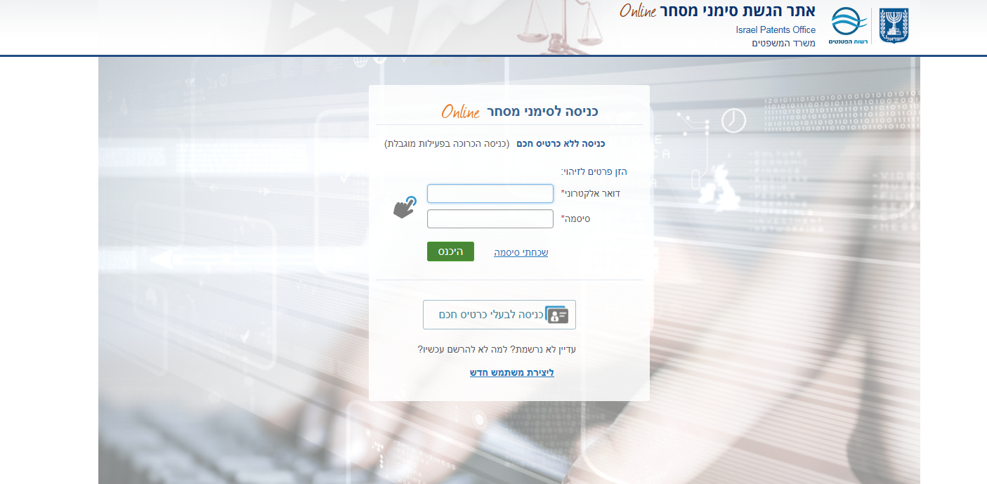

- יש להיכנס לבחור ב"הוסף פנייה":
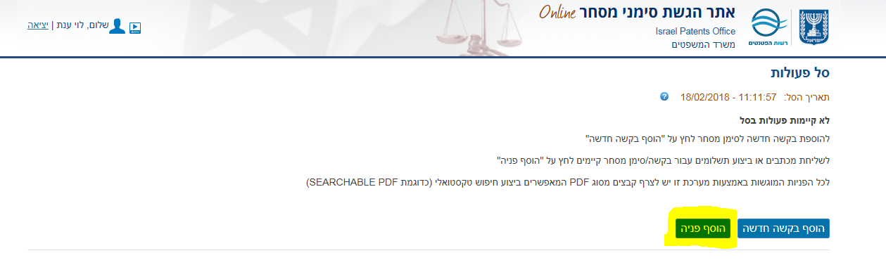
- יש לבחור ב"קטגוריית הפניה" ב"פניות שונות" ובסוג פנייה "פנייה לרישום מען לעניין המכס". יש להוסיף את מספר הסימן במקום המיועד. ניתן ללחוץ על הסמן משמאל לשם הוספת מספר סימנים. לפנייה. יש לצרף בקשה לרישום מען לעניין המכס וייפוי כוח מתאים. בסיום יש ללחוץ על "צרף לסל הפעולות".

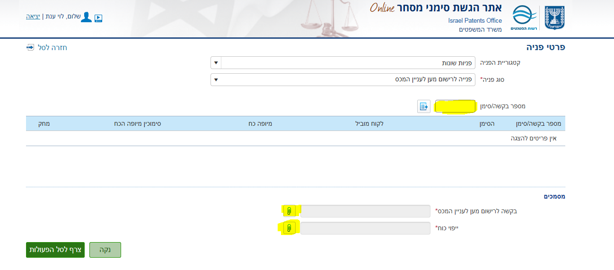
- לסיום יש ללחוץ על "שלח":
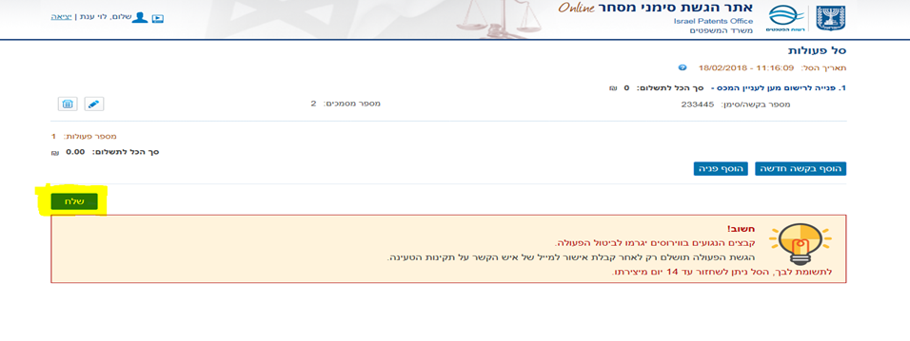
- יתקבל אישור שליחת סל פעולות אותו ניתן לשמור או לשלוח עותק למייל:
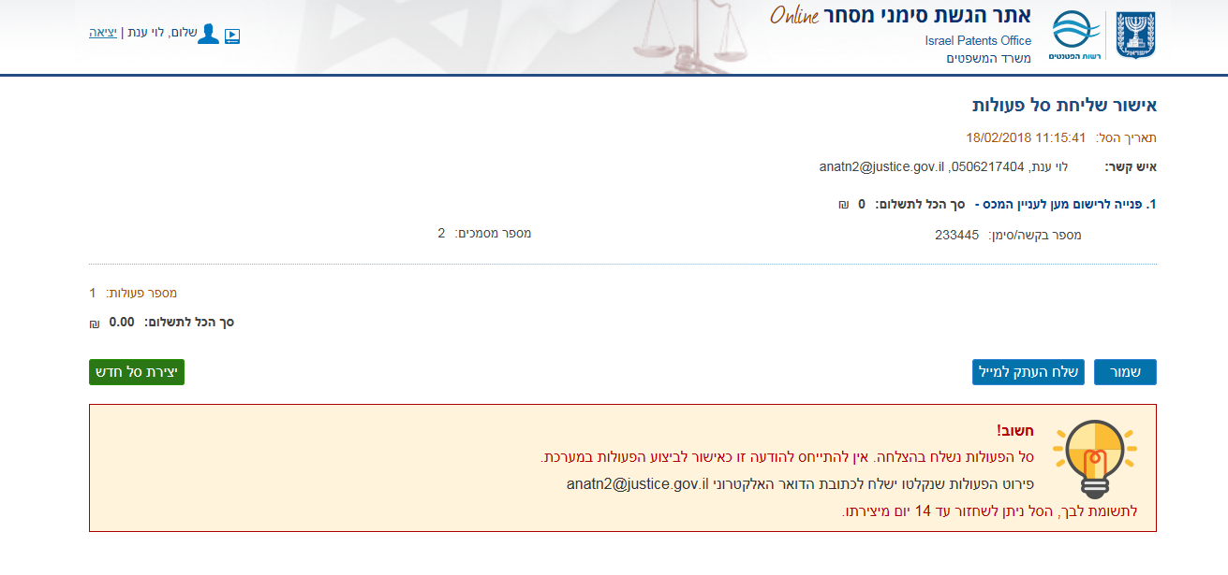
7. לאחר קבלת אישור קליטת הסל, ניתן לצפות במסמכים באתר חיפוש סימני מסחר בכתובת: http://www.trademarks.justice.gov.il/.

